Preserje  
Preserje 60  
1352 Preserje

**Podnebje, prst in rastje v Sloveniji**  
(Seminarska vaja iz geografije)

**Kazalo**

Uvod.............................................................................................................................2

1 Podnebje...................................................................................................................3

1.1 Delitev podnebij......................................................................................................4

1.2 Padavine.................................................................................................................5

1.3 Temperatura...........................................................................................................6

2 Prst............................................................................................................................8  
- 2.1 Prst v dinarskem svetu.........................................................................................8  
- 2.2 Prst v panonskem svetu.......................................................................................9  
- 2.3 Prst v primorskem svetu.......................................................................................9  
- 2.4 Prst v alpskem in predalpskem svetu.................................................................10

3 Rastje......................................................................................................................10  
- 3.1 Rastje v dinarskem svetu...................................................................................10  
- 3.2 Rastje v alpskem in predalpskem svetu.............................................................11  
- 3.3 Rastje v panonskem svetu.................................................................................11  
- 3.4 Rastje v primorskem svetu.................................................................................11

Zaključek....................................................................................................................12

Bibliografija.................................................................................................................13

**Uvod**

Za izdelavo seminarske vaje sem se odločil brez posebnega razloga. Pri izbiri tem seminarskih tem sem imel veliko izbire, ker sem bil med prvimi. S to seminarsko želim bralcu čim natančneje prikazati podnebje, prst in rastje v Sloveniji. Tema, ki sem jo izbral, je zelo splošna, zato bo verjetno prišlo veliko podpoglavij in poglavij. Podnebje, prst in rastje bom predstavil za vsako makroregijo posebej. Priložil bom slike in povedal kaj prikazujejo.

Pri podnebju bom utemeljil: Temperature, padavine, opredelil bom tudi tipe podnebij, ki jih imamo v Sloveniji. Za prst in rastje bom naredil ločena poglavja, za vsako od teh pa še 4 podpoglavja (za vse 4 pokrajine).

**1 Podnebje**

Slovenija leži v severnem zmerno toplem pasu.

V Sloveniji imamo 3 tipe podnebij:

• Submediteransko podnebje: Na jugozahodu Slovenije, razteza se od obale do dinarskih kraških planot. Morje ima tu velik vpliv na podnebje. Submediteransko podnebje ima večjo količino padavin in nižje temperature, kot v sredozemskem podnebju. V tem delu Slovenije je največ sončnih dni na leto po državi.

• Zmerno celinsko podnebje: Zajema večino Slovenski pokrajin, razen visokogorja in primorja. Povprečne temperature se v zimskih mesecih spustijo tudi pod 0 stopinj celzija, poleti pa narastejo največ na 24 stopinj celzija. Zime so tu hladne, poletja pa suha in vroča. Padavin je veliko, kar je značilno za celinsko podnebje.

• Alpsko podnebje: V alpskih visokogorjih in njemu pripadajočih gorskih dolinah na severu in severozahodu slovenije. Tudi v nekaterih visokih dinarskih planotah. To podnebje je ostro in najbolj neugodno za življenje v Sloveniji. Tu so temperature čez leto namreč najnižje. Največ je tudi padavin, ki v zimskih dneh padajo kot sneg.

Podnebje v pokrajinah je odvisno od  
 - Nadmorske višine: Višje ko je, bolj je mrzlo.  
 - Geografske lege: Odvisno od poloble. Bližje je ekvatorju, bolj so topli dnevi.   
 - Reliefa: Odvisno od nagiba in orientacije.   
 - Človeka: Človek na podnebje vpliva s onesnaženostjo.  
 - Oddaljenosti od morja : Morje poleti toploto prejema, pozimi pa oddaja.

Najvišja temperatura v Sloveniji je bila izmerjena 5. julija 1952 v Krškem (40,7 stopinj Celzija). Najnižje temperature niso izmerili na Kredarici , temveč 9. januarja 2009 v mraziščih na Komni, kjer je dosegla -49,1 stopinj Celzija. Posebnost Slovenije je Babno polje. Ta kraj kličejo tudi slovenska sibirija in to zaradi zaradi njegovih zelo nizkih temperatur.

**1.1 Delitev podnebij**

Prikaz območij različnih tipov podnebij.

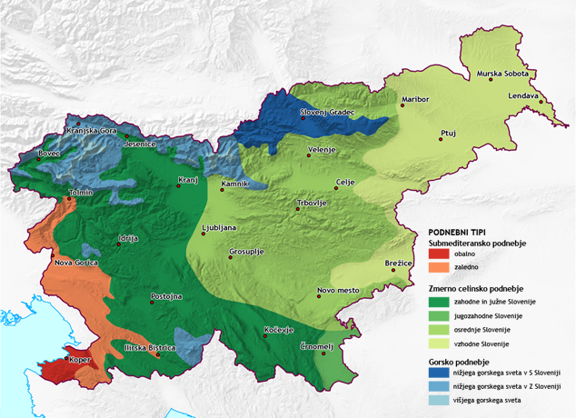

V primorskih pokrajinah imamo submediteransko podnebje. Večja naselja v submediteranskem podnebju so: Koper, Portorož, Piran. V osrednji Sloveniji in vzhodni Sloveniji imamo zmerno celinsko podnebje. Ta del Slovenije je najbolj poseljen zaradi ugodnih razmer zmerno celinskega podnebja. Večja naselja v zmerno celinskem podnebju: (Maribor, Celje, Novo mesto) in tudi glavno mesto Slovenije: Ljubljana. Alpsko podnebje imamo v visokogorjih: Julijske Alpe, Kamniško-Savinjske Alpe, Karavanke, del Pohorja, visoke dinarške planote. Kraji z alpskim podnebjem v Sloveniji so zelo redko ali sploh ne poseljeni. Neugodne razmere (padavine, mraz, strmine) močnejših poselitev ne omogočajo.

**1.1 Padavine**

Količina padavin se povečuje, ko gremo od morja proti notranjosti Slovenije in doseže maksimum na Dinarsko-Alpski pregradi. Veliko padavin se prav tako zaradi učinka dviganja zračnih mas pojavlja v Kamniško-Savinjskih Alpah. Tu v mrzli polovici leta pada pretežno v obliki snega. Za Dinarsko pregrado proti severovzhodu se z oddaljenostjo od morja količina padavin zelo hitro zmanjšuje. Na skrajnem severovzhodu države v panonskih pokrajinah, kjer se že čuti močan vpliv celinskega podnebja, letna količina padavin ne preseže 900 mm. Ob obali se letna količina padavin giblje med 1100 in 1200 mm.

Slika prikazuje povprečno količino letnih padavin v milimetrih za posamezne slovenske pokrajine v obdobju 1971 – 2000. Opazna je velika količina padavin v gorskem svetu.

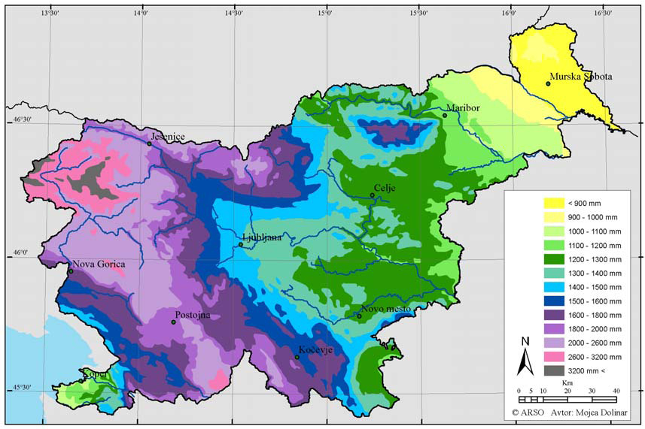

Za nekatere Slovenske pokrajine so značilne tudi poplave, ki povzročajo veliko škodo: Uničujejo zgradbe, naplavljajo predmete, odnašajo predmete, uničujejo rastje in kmečki pridelek... V Sloveniji je ogroženo okoli 14,8 % celotnega ozemlja države (približno 300.000 hektarjev). Na območju običajnih, rednih poplav živi okoli 7 % vseh prebivalcev, na območju katastrofalnih poplav pa 24 % vseh prebivalcev države. Poplave so najpogostejše spomladi in jeseni.

**1.2 Temperatura**

Podobno kot na padavinske razmere, tudi na temperaturne razmere močno vpliva tip podnebja na določenem območju. Na temperaturah se najbolj opazi nadmorska višina. Na vsakih 1000m spremembe nadmorske višine se namreč spremeni za približno 6 stopinj celzija. Poleg tega ima velik vpliv na temperature tudi relief (nagib in orientacija terena).V zaprtih dolinah in kotlinah se v hladni polovici leta pogosto pojavlja tudi temperaturni obrat.

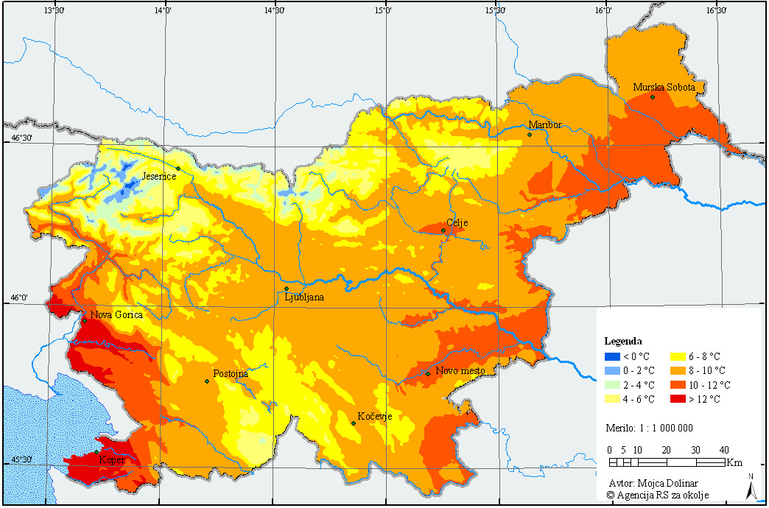

Slika prikazuje povprečne letne temperature v obdobju 1971 – 2000

Prostorska porazdelitev povprečne letne temperature sledi reliefu Slovenije. Najtopleje je na Obali, v Vipavski dolini in v Brdih, kjer povprečna letna temperatura preseže 12 °C. Topleje (od 10 do 12 °C) je tudi v ostali Primorski regiji in v nižinah vzhodne Slovenije, medtem ko je v nižjih predelih osrednje Slovenije povprečna letna temperatura med 8 in 10 °C. Najhladneje je v gorah, kjer na najvišjih vrhovih povprečna letna temperatura ne preseže 0 °C. Najmanjša temperaturna nihanja pa so na Primorskem zaradi vpliva morja, in v gorskem svetu.. Najvišje dnevne temperature so običajno okoli 14. ure, najnižje pa tik pred sončnim vzhodom. Najtoplejši mesec je običajno julij, le v gorah avgust. Najhladnejši mesec je januar, v gorah pa običajno februar. Najmanj je dvig povprečne temperature opazen na Primorskem (v Biljah se je povprečna letna temperatura v zadnjih 30-letih dvignila za 1.0 °C), kjer spremembe blaži bližina morja. Drugje po Sloveniji so spremembe približno enake, okoli 1.5 °C v 30 letih. K porastu temperature najbolj prispeva dvig povprečne temperature poleti, medtem ko v nižinah pozimi ni opaziti značilnih temperaturnih sprememb, v visokogorju pa ni značilnega porasta temperature jeseni. Dvig temperature vpliva tudi na pogostost toplih (maksimalna temperatura nad 25 °C) in vročih (maksimalna temperatura nad 30 °C) dni. Tako je v vseh regijah, razen na Primorskem, v 90-ih letih opaziti porast tako toplih kot vročih dni. Nekoliko drugačna situacija je s pogostostjo hladnih (minimalna temperatura pod 0 °C) in ledenih (maksimalna temperatura pod 0 °C) dni. Njihova pogostost se je v zadnjih 10-letih obravnavanega obdobja občutno zmanjšala povsod po Sloveniji, tudi na Primorskem.

Toplotni obrat (znan tudi kot temperaturna inverzija) je pojav, ko se hladen zrak usede na tla dolin in kotlin, toplega pa izpodrine. Tako je hladni zrak na dnu, topli pa nad njem. Do tega pojava prihaja v hladnih dneh (v hladni polovici leta). Vlaga zaradi nižje temperature kondenzira in nastane megla, ki se zadržuje pri tleh. Pojav je omejen približno na 1/6 površja Slovenije, vendar tukaj prebiva kar 3/4 vsega prebivalstva.

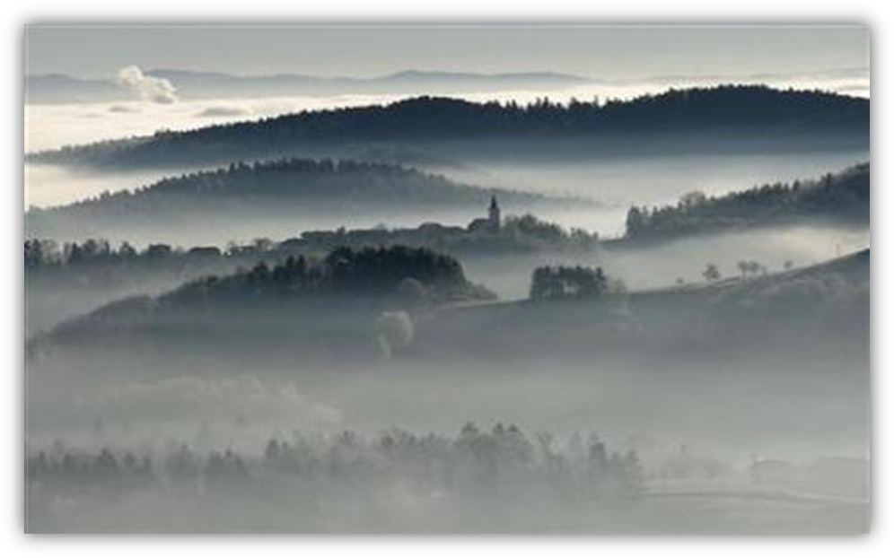

Toplotni obrat

**2 Prst**

Tipi prsti in njihova razporeditev so odvisni zlasti od litološke osnove, naklona reliefa, nadmorske višine ter delovanja površinske in talne vode. V nižjih legah in na ravnejših predelih jih je močno preoblikoval človek. Kamninska oz. matična podlaga ima neposreden vpliv na nastanek, razvoj in lastnosti prsti, saj prispeva njeno mineralno komponento. Vrste prsti določa predvsem kamninska podlaga prsti. Glede na njo ločimo:

2.1 • Prst v Dinarskem svetu: V dolinah na južnem obrobju Brkinov se je oblikovala težja, ilovnata plast prsti. Le v Podgori je prst, ki jo je voda porinila na skrajni levi rob doline, prst razmeroma debela in peščena. Veliko prsti je v vrtačah, uvalah in dolih, medtem ko imajo pobočja in suha podolja zelo tanke plasti prsti, po bolj strmih pobočjih in grebenih pa je ta samo še v razpokah. Čisto goli in skalnati so le redki vrhovi (tanka plast prsti prekriva celo večji del najvišjega vrha planote, Velikega Snežnika)

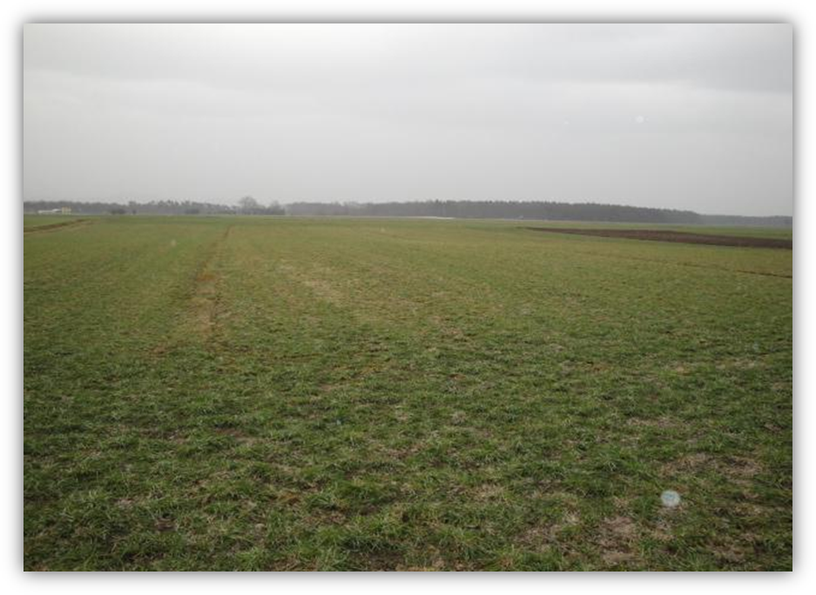

Na sliki je Dravsko polje

2.2 • Prst v panonskem svetu: Prst tu je zelo rodovitna, celo najrodovitnejša v Sloveniji. Ravnine so prekrite debelimi nanosi proda, peska in gline, gričevja pa so iz mehkih terciarnih usedlin kot so lapor, pesek in peščenjak. Lahko najdemo tudi ostanke, ki pričajo o panonskem morju. Slika levo: Prekmurje

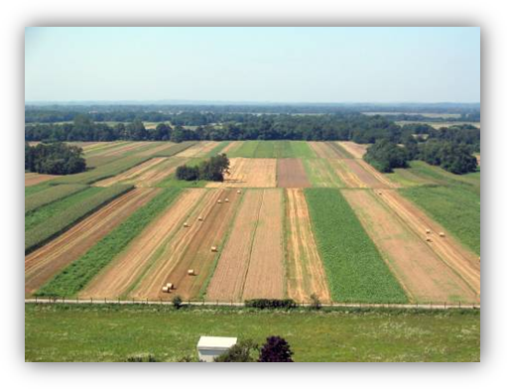

2.3 • Prst v primorskem svetu: Prst tu je kislega PH. Tovrstno prst imenujemo rankerjeva prst. Najbolj rodovitna prst je na vrhovih slemen, kjer se je razvilo do 50 cm debela plast peščene prsti, ki jo domačini imenujejo "prhlica". Z naraščanjem strmine se prat tanjša in postane skoraj skeletna. Proti eroziji so se ljudje borili že v preteklosti. Najbolj rodovitna prst je na Vremskem polju in na višajih v Podgori. Podobno prst najdemo tudi v uravnanem delu Košanske doline, v njenem zahodnem delu pa so predvsem v uvalah in vrtačah na karbonatni podlagi rdečkastorjave prsti.

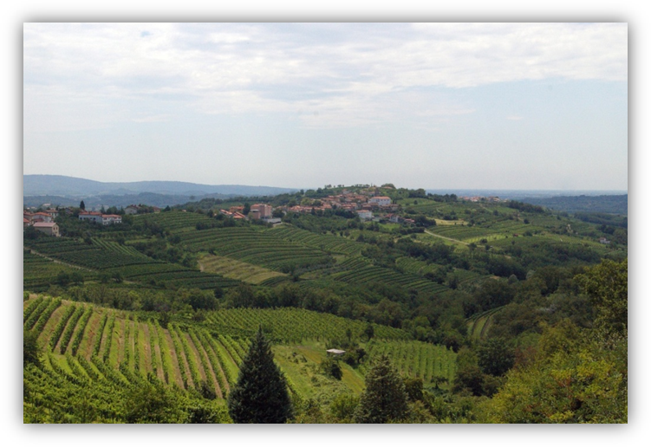

Na sliki so vinogradi v primorskem svetu

2.4 • Prst v Alpskem in predalpskem svetu: V alspkem visokogorju nad smežno mejo praktično ni prsti. Ko se spuščamo nižje, se tudi plast prsti odebeljuje. Prst v alpah je rahlo kisla. Vsebuje tudi veliko kamenja in je ni na ravnih površinah veliko. Zato je zelo neprimerna za kmetijstvo. V predalpskem svetu je stvar podobna. Prst je prav tako kisla zaradi apnenca.

**3 Rastje**

Rastje je neposredno odvisno od prsti, in podnebja (nadmorske višine, oddaljenosti od morja, geografske lege. Prav zato se v rastlinah, še mnogo bolj pa v rastlinskih združbah, zrcalijo lastnosti prsti. Razen na nekaj odstotkih površja, je ozemlje Slovenije po naravi gozdnata pokrajina. Brez človekovih posegov bi gozd zaraščal skoraj celotno Slovenijo, razen visokogorskega sveta in zelo vlažnih rastišč, danes pa porašča približno polovico Slovenije.

3.1 • Rastje v dinarskem svetu: V naravno rastlinstvo človek ni vidnejše posegel le na Snežniški planoti. Tu se razprostirajo tudi največje sklenjene gozdne površine v Sloveniji, ki se neprekinjeno nadaljujejo tudi v sosednje predele. Gozd prekriva več kot 90% planote. Največ je dinarskega bukovega gozda z jelko, ki se razprostira med okrog 700 in 1200 m nadmorske višine. Nad tem gozdom, v nadmorski višini med okrog 1200 in 1500 m, so čisti visokogorski bukovi sestoji na katerih območju je bil v novejšem času izločen gozdni rezervat Ždrocle (184.26 ha) s pragozdnim značajem. Pod 700 m nadmorske višine pa se raztezajo podgorski bukovi gozdovi. Grmičevje je na Snežniku slabo razvita, pokritost tal z zeliščno odejo pa narašča sorazmerno s količino talne vlage. Na sliki desno je Snežnik.

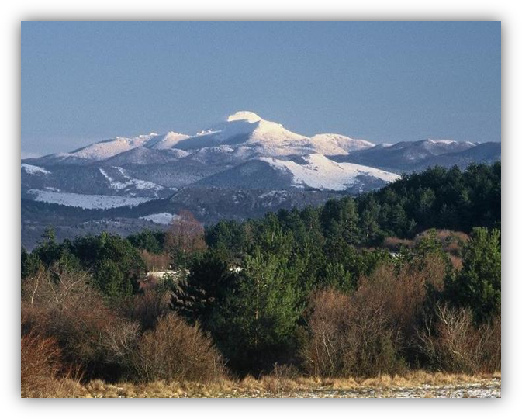

3.2 • Rastje v alpskem in predalpskem svetu: V alpskih pokrajinah in visokogorjih veliko gorovij sega nad gozdno mejo (1600m – 1800m nadmorske višine). Nad to mejo rastejo le lišaji, ruševje in vetrovniki. Pod gozdno mejo rastejo pretežno iglavci. V dolinah in kotlinah raste tudi mešani gozd. Po dnu kotlin in dolin raste trava, poljedelstva je bolj malo zaradi temperatur.

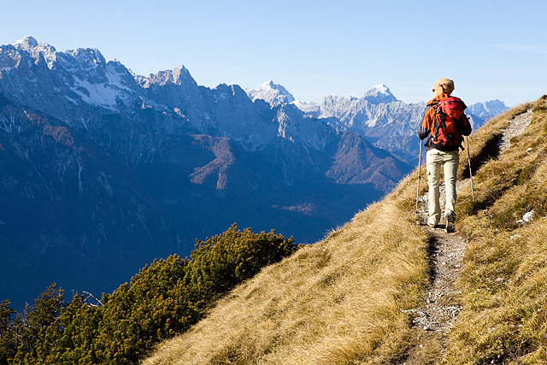

Na sliki so alpe. Vidna je tudi gozdna meja.

3.3 • Rastje v panonskem svetu: V panonskih pokrajinah so pretežno ravnine, višjih hribovij skorajda ni. Ker so prekmurske ravnine najbolj rodovitna področja v Sloveniji, je tu veliko poljedelstva, največ v Sloveniji. Najbolj obsežno sadijo: Koruzo, pšenico, ovs, ječmen... Prevladujejo listavci, le tam, kjer plitva prst otežuje njihovo rast, se je uveljavil rdeči bor.

3.4 • Rastje v primorskem svetu: Prvotni gozd se je ohranil le v globokih, ozkih in težko dostopnih grapah. Znane so načrtne sečnje lesa za Benečane, domačini pa so les sekali predvsem za kurjavo. Posledice pretirane sečnje so skalnati kraški pašniki in celo gola kamenišča. V zadnjih letih pa zaradi opuščanja košnje gozd ponovno zarašča iz globali proti slemenom. Ploska vzdolžna dna dolin porašča manj vredna kisla trava, pomešana z brezami, vrbami in topoli. Po katastrofskih podatkih so gozdovi leta 1994 pokrivali dobro tretino površja pokrajine, še leta 1900 pa komaj četrtino. Gozdna sestava je raznolika, saj polovioco gozdov sestavlja gozd bukve, kostanja in različnih hrastov, gabrovca in belega gabra.

**Zaključek**

S to seminarsko vajo sem zaključil. To je bila moja prva seminarska vaja, zato predvidevam, da je v njej veliko napak in pozabljivosti. Tako je verjetno tudi zato, ker sem si vzel zelo malo časa in se mi je mudilo. Vire sem tokrat uporabil le iz interneta, čeprav bi bili iz literature verjetno boljši. Za izposojo literatur na žalost nisem imel časa.

Mislim, da sem bistvo predstavil kar uspešno. Nekaj stvari sem moral izpustiti, da so slike lahko večje in da vse skupaj izgleda bolj urejeno in pregledno. Na začetku sem sem imel tudi težave s postavljanjem poglavij in podpoglavij.

**Bibliografija**

Slika 1 : <http://www.arso.gov.si/vreme/podnebje/podnebne_razmere_Slo71_00.pdf>

Slika 2 : <http://www.arso.gov.si/vreme/podnebje/podnebne_razmere_Slo71_00.pdf>

Slika 3 : <http://www.arso.gov.si/vreme/podnebje/podnebne_razmere_Slo71_00.pdf>

Slika 4 : <http://s1.reutersmedia.net/resources/r/?m=02&d=20081107&t=2&i=6711926&w=&fh=&fw=&ll=460&pl=300&r=2008-11-07T145256Z_01_BTRE4A615CB00_RTROPTP_0_FEA>

Slika 5 : <http://www.mobilex.si/photos/nepremicnine/153/1267273090462_001.jpg>

Slika 6 : <http://www.erevija.com/files/pictures/14783/1478303.jpg>

Slika 7 : <http://www.gore-ljudje.net/objave/anka/Poobjave/Brda/IMGP1037.JPG>

Slika 8 : <http://www.student-info.net/sis-mapa/skupina_doc/fgg/objava_datoteke/1299706839_81_sneznik_m.jpg>

Slika 9 : <http://jostgantar.com/wp-content/uploads/2011/11/IMG_8196_obd_net.jpg>

Podatki :

<http://sl.wikipedia.org/wiki/Geografija_Slovenije>

<http://www2.arnes.si/~muljan/prsti.htm>

<http://baza.svarog.org/geografija/brkini_in_dolina_reke.php>